**绵阳市中心医院**

**关于对第一住院大楼四楼房屋安全性**、**抗震性鉴定**

**进行市场调研的公告**

**一、项目名称**

第一住院大楼四楼房屋安全性、抗震性鉴定项目

**二、项目概况**

第一住院大楼建筑面积95313㎡，建筑结构为框架结构，局部剪力墙。我院拟在四楼进行局部房屋改造施工，因功能性发生改变，需对该建筑进行房屋安全性、抗震性鉴定。

**三、资质要求**

报价单位具备房屋安全、抗震鉴定资质证书。

**四、报价要求**

㈠报价为包干价，差旅费、税费及其他相关费用由服务单位自行承担。

㈡报价资料需提供的资料：报价单、营业执照复印件；资质证明；相关业绩材料。

**五、工作内容及相关要求**

按照行业规范和依据，开展第一住院大楼四楼（下图红色箭头所示的两处剪力墙上开门洞，门洞尺寸及位置详见下图）房屋安全性、抗震性鉴定工作，出具专业安全、抗震鉴定报告。

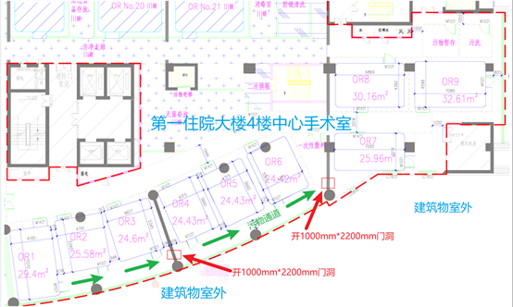**六、市场调研报价函递交**

请将报价函等相关资料于2023年10月26日17点之前上传到指定邮箱[1306259113@qq.com](mailto:1306259113@qq.com)。未在规定时间报送将作无效处理。

联系人与电话：魏老师 0816-8761807

附件：报价单（模板）

绵阳市中心医院

2023年10月24日

**法定代表人/单位负责人授权书**

致：绵阳市中心医院

（供应商全称）法定代表人/单位负责人（法定代表人/单位负责人姓名）授权 为授权代表，代表本公司参加贵司组织的第一住院大楼四楼房屋安全性、抗震性鉴定项目的报价、谈判活动，全权代表本公司处理响应过程的一切事宜，包括但不限于：响应、签约等。授权代表在谈判过程中所签署的一切文件和处理与之有关的一切事务，本公司均予以认可并对此承担责任。授权代表无转委托权。

特此授权！本授权书自出具之日起生效。

**（附授权人代表身份证正、反面复印件）**

单位详细通讯地址： 邮政编码：

授权代表电话：

供应商名称：（全称并加盖公章）

法定代表人/单位负责人（签字或签章）：

授权代表（签字或签章）：

日期：

法定代表人/单位负责人

身份证明材料复印件

（正面）

法定代表人/单位负责人

身份证明材料复印件

（反面）

授权代表身份证明材料复印件

（正面）

授权代表身份证明材料复印件

（反面）

法定代表人/单位负责人

身份证明材料复印件

（正面）

|  |  |  |  |
| --- | --- | --- | --- |
| **第一住院大楼四楼房屋安全性、抗震性鉴定报价表** | | | |
| **序号** | | **名称** | **服务内容** |
| **1** | | **房屋安全性、抗震性鉴定报价（元）** |  |
| **2** | **报价说明** | | 1.以上报价为包干价，含鉴定费、差旅费、税费及其他相关费用。  2.本报价依据： 《四川省房屋鉴定行业技术服务收费标准》2020版 。 |
| **3** | **安全性、抗震性鉴定报告**  **出具时间** | |  |
| **4** | **提供的优惠条件及服务承诺** | |  |
| 通信地址： 邮编： | | | |
| 经办人： 联系电话： 邮箱： | | | |
| 供应商（盖章）： 法定代表人或委托代理人（签字）： 年 月 日 | | | |
| 注：报价单应按本附表格式制作，并由供应商法定代表人或委托代理人签字，同时加盖单位公章。 | | | |